教学设计思想：本章中，我们主要学习了点与圆、直线与圆、圆与圆的位置关系，同时对圆的性质、圆的切线的判定进行了探究。在探究图形位置关系的过程中，我们对用数量关系揭示几何图形位置关系的思想方法有了较深的理解。本节课我们不仅要对本章知识来个总括，还要加深对题型的分析，对知识进一步掌握。
教学目标：
1．知识与技能
系统的归纳总结本章的知识内容。
2．过程与方法
通过系统地归纳总结本章的知识内容，学会整理归纳知识的方法，使其条理化、系统化。
3．情感、态度与价值观
通过对圆与各种图形位置关系的复习，认识事物之间是相互联系的，通过运动和变化，知道事物之间可以相互转化。
通过系统归纳，渗透要抓主要矛盾，“纲举目张”的辩证唯物主义观点。
教学重点：
系统的归纳总结本章知识内容。
教学难点：
使所学的知识结构化。
教学方法：讲授式、引导式。
教学媒体：投影仪。
教学安排：１课时。
教学过程：
（一）引入
经过一段时间的学习，第三十五章圆（二）的内容学完了，今天我们这节课的主要任务就是回顾一下这段期间所学的内容，将其整理归纳，使之结构化。
（二）探究释疑
圆是最常见的几何图形之一，在生活、生产实践中应用十分广泛。“圆”是初中几何中重要的一章，与前面其他章节的知识也有着千丝万缕的联系。本章的内容比较复杂，为了便于学生掌握这些内容，安排这节课将本章内容归纳整理，使之结构化。
（三）精讲点拨
教师把图片（圆）投影，让学生观看。
师：同学们观看这章的知识框架，回顾一下，你都学了那些有关圆的知识呢？（学生思考，讨论探究，然后回答这个问题。学生的回答必然零散。）
本章的内容可概括为三部分：一是点与圆的位置关系；二是直线与圆的位置关系，另外还有切线的性质及判定；三是圆与圆的位置关系。
第一部分点与圆的位置关系：提问这部分都学了哪些内容。（提问中下等的学生）
点与圆的位置关系分为三种：①点在圆内；②点在圆上；③点在圆外。
总结：这三种位置关系与点到圆心的距离（d）、圆的半径（r）之间有着紧密地联系，这放映了“形”与“数”的内在联系，也就是说，点与圆的位置关系，不仅可以用图形来表现，还可以由数量关系来表示。
第二部分直线与圆的位置关系：（同上）
直线与圆的位置关系有三种：①直线与圆相离；②直线与圆相切；③直线与圆相交。
设⊙O的半径为r，圆心O到直线l的距离是d，则
①直线l与⊙O相离d>r
②直线l与⊙O相切d=r
③直线l与⊙O相交d<r。
直线与圆的位置关系可用它们的交点个数来判断，也可用直线的距离与半径的大小来判断，它们是一致的。
还有一部分是圆的切线的性质与判定：
让学生叙述：
（1）当直线与圆相切时具有如下性质：
①切线与过切点的半径垂直；
②经过圆心垂直于切线的直线必经过切点；
③经过切点且垂直于切线的直线必经过圆心。
（2）依据如下条件可对圆的切线进行判定：
①直线与圆只有一个交点；
②圆心到直线的距离和圆的半径相等；
③直线就经过半径的外端且垂直于半径。
第三部分是圆与圆的位置关系：
圆与圆的位置关系共五种：①两圆外离；②两圆外切；③两圆相交；④两圆内含；⑤两圆内切。
设⊙O₁的半径为R，⊙O₂的半径为r，R≥r，两圆的圆心距为d，那么
（1）两圆外离d>R+r；
（2）两圆外切d>R+r
（3）两圆相交R-r<d<R+r
（4）两圆内切d=R-r；
（5）两圆内含d<R-r。
（四）典型例题
例1．如图35-1，⊙与⊙内切，它们的半径分别为3和1，过作⊙的切线，切点为A,则A的长为（ ）
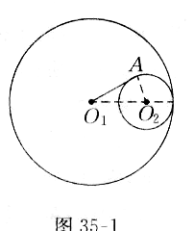
A．2
B．4
C．
D．
思路分析：连结，，得到直角三角形A，再利用勾股定理求A的长。
解：∵A与⊙相切，
∴⊥A，且=1。
∵⊙与⊙内切，
∴=3-1=2
在中，
∴
故选C。
小结：连结过切点的半径和两圆的圆心距，构造直角三角形达到解题目的，在圆中，有关半径、弦长、弦心距之间的计算，常用的处理方法是利用半径、半弦长、弦心距组成直角三角形，再结合勾股定理求解。
例2．如图35-2，已知等腰，以腰为直径作⊙O，交底边BC于P,PE⊥AC,垂足为E。
求证：PE是⊙O的切线。
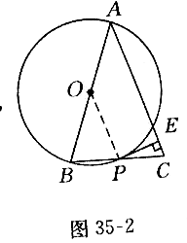
思路分析：要正PE是⊙O的切线，已知PE与⊙O有交点P，所以只要连结OP垂直于PE即可。
证明：连结OP。
∵AB=AC,∴∠B=∠C
∵OB=OP,∴∠B=∠OPB
∵∠OPB=∠C,∴OP∥AC
∵PE⊥AC,∴OP⊥PE
∴PE是⊙O的切线。
小结：在证明直线和圆相切时，若已知直线经过圆上一点，常连结这点和圆心的半径，再证所作半径与这条直线垂直。
例3．已知点P到⊙O的最短距离是3cm，最长距离是9 cm，求⊙O半径。
思路分析：由题意知P点在不在圆上，那么应有两种情况：P点在圆内或P点在圆外。
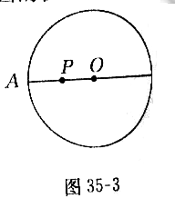
解：（1）当点P在圆内时，如图35-3，，，则
∴⊙O的半径是6cm。
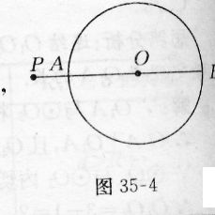
（2）当点P在圆外时，如图35-4，，，则
∴⊙O的半径是3cm。
答：⊙O的半径是6cm或3 cm。
小结：圆的两解问题一般都没有给出图形，解答的关键是全面分析题设条件，画出符合题意的所有图形，再分别求解。
例4．如图35-5，以的一条直角边为直径作⊙O，交斜边BC于E，F是AC的中点。
求证：EF是⊙O的切线。
思路分析：连续OE，因为EF过半径OE的外端，要判断EF是⊙O的切线，需证明∠OEF=,
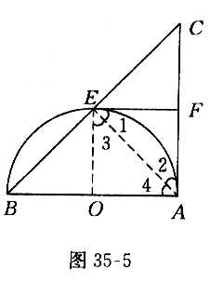
证明：连结OE、AE
∵AB是⊙O的直径，
∴∠AEB=,∠AEC=
∵FE=FA
∴∠1=∠2
∵OE= AE,
∴∠3=∠4
∵∠1+∠3=∠2+∠4=,即∠OEF=，
∴EF是⊙O的切线。
小结：连结OE，是为了构造切线的基本图形，以便证明OE⊥OF。
例5．如图35-6，⊙O的半径为5，P为OE外一点，OP=8cm。求：（1）以P为圆心作⊙P与⊙O相切，则⊙P半径是多少？（2）当⊙P与⊙O相交时，⊙P的半径的取值范围是多少？
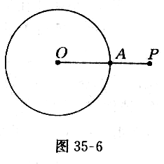
思路分析：（1）相切有两种可能，即外切与内切。
（2）⊙P与⊙O相交时，则有|r-5|<8<r+5解不等式组可求r的取值范围。
解：（1）当⊙P与⊙O外切时，有5+r=8,r=3（cm）。
当⊙P与⊙O内切时，有r-5=8,r=13（cm）
所以当r=3cm或13cm时，⊙P与⊙O相切。
（2）当⊙P与⊙O相交时，有
|r-5|<8<r+5，
解得3<r<13
即当3cm<r<13cm时，⊙P与⊙O相交。
小结：两圆相切包含两圆外切与两圆内切，两圆外切与内切对应的关系式分别是d=R+r和d=R-r（R>r），它们起着分界作用，分别是外离与相交、相交与内含的分界点。
例6．如图35-7，海中小岛A，它周围20海里内有暗礁，一渔船跟踪渔群由西向东航行，在B点测得小岛A在北偏东60°方向上，航行30海里到达C点，这时小岛A在北偏东方向上，如果渔船不改变方向，继续向东追踪捕捞，有没有触礁的危险？
思路分析：如果把渔船的航线看作直线，暗礁看作以点A为圆心，20海里为半径的圆及圆的内部，渔船是否触礁，关键是看航线是否经过暗礁区，即看直线与圆是哪一种位置关系。
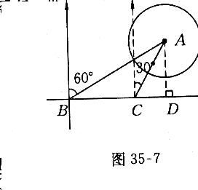
解：过点A做AD⊥BC于D
由题意可知
∵
∴（海里）
在中，，即
∴海里海里。
∴渔船无触礁危险。
小结：通过分析联想，把实际问题与所学知识有机联系，建立数学模型是解题的关键。
例7．小明要在半径为1m ,圆心角为60°的扇形铁皮上剪取一个面积尽可能大的正方形铁皮，小明在扇形铁皮上设计了如图35-8的甲、乙两种方案，请你帮小明计算一下，按甲、乙两种方案剪取的正方形的面积，并估算哪个正方形的面积较大。（估算时，取1.73，结果保留两个有效数字）
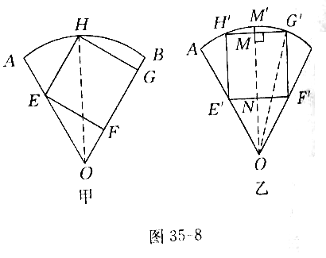
思路分析：要比较甲、乙两种方案剪取的正方形面积的大小，关键在于求出每个正方形的边长。
解：方案甲：连接，设，则。
在中，，
即
解得
方案乙：作⊥于，交与则分别是和的中点，，连结。
设，则在中，
∴
若取，则
∴，即按甲方案剪得的正方形面积较大。
小结：通过学习本专题，进一步体会数学来源于实践，又应用于实践，逐渐提高分析问题、解决实际问题的能力。
板书设计：
圆（二）
一、知识复习 二、典型例题

